

УПРАВЛЕНИЕ ПО ГОСУДАРСТВЕННОЙ ОХРАНЕ
ОБЪЕКТОВ КУЛЬТУРНОГО НАСЛеДИЯ
Еврейской автономной области

ПРИКАЗ
__________ № ___
г. Биробиджан

Об утверждении описания местоположения границ защитной зоны объекта культурного наследия местного (муниципального) значения «Памятник в честь воинов-земляков, погибших в годы Великой Отечественной войны 1941-1945 гг.» 1970 г., расположенного по адресу: Еврейская автономная область, Облученский район, г. Облучье, ул. 30 лет Победы, площадь «Красных партизан»

В соответствии со статьями 9.2, 20.2, 34.1 Федерального закона от 25.06.2002 № 73-ФЗ «Об объектах культурного наследия (памятниках истории и культуры) народов Российской Федерации», законом Еврейской автономной области от 28.10.2015 № 798-ОЗ «Об объектах культурного наследия (памятниках истории и культуры), находящихся на территории Еврейской автономной области», Положением об управлении по государственной охране объектов культурного наследия Еврейской автономной области, утвержденным постановлением правительства Еврейской автономной области от 13.06.2017 № 247-пп
ПРИКАЗЫВАЮ:
1. Утвердить прилагаемое графическое описание местоположения границ защитной зоны объекта культурного наследия с перечнем координат характерных точек этих границ, режим использования земель в границах защитной зоны объекта культурного наследия местного (муниципального) значения «Памятник в честь воинов-земляков, погибших в годы Великой Отечественной войны 1941-1945 гг.» 1970 г., расположенного по адресу: Еврейская автономная область, Облученский район, г. Облучье, ул. 30 лет Победы, площадь «Красных партизан».
2. Контроль за исполнением настоящего приказа оставляю за собой.
3. Настоящий приказ вступает в силу со дня его официального опубликования.

Начальник управления С.С. Тромса
УТВЕРЖДЕНО

Приказом управления по государственной охране объектов культурного наследия Еврейской автономной области
от _________________№____

Графическое описание местоположения границ защитной зоны
объекта культурного наследия местного (муниципального) значения «Памятник в честь воинов-земляков, погибших в годы Великой Отечественной войны 1941-1945 гг.» 1970 г., расположенного по адресу: Еврейская автономная область, Облученский район, г. Облучье,
ул. 30 лет Победы, площадь «Красных партизан»

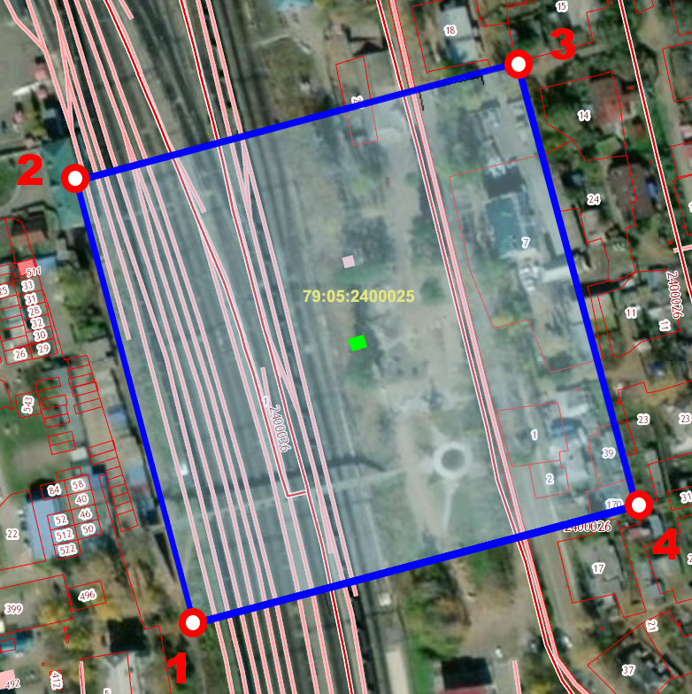

- границы территории объекта культурного наследия местного (муниципального) значения «Памятник в честь воинов-земляков, погибших в годы Великой Отечественной войны 1941-1945 гг.»

- граница защитной зоны

- характерная точка границы защитной зоны
Перечень координат характерных точек границы защитной зоны
объекта культурного наследия местного (муниципального) значения «Памятник в честь воинов-земляков, погибших в годы Великой Отечественной войны 1941-1945 гг.» 1970 г., расположенного по адресу: Еврейская автономная область, Облученский район, г. Облучье,
ул. 30 лет Победы, площадь «Красных партизан»

№ поворотной точки | Координаты поворотных точек в местной системе координат (МСК-63) |  | Метод определения координат и средняя погрешность положения характерной точки (М), t:
№ поворотной точки | X | Y
1 | 5414432.66 | 4324927.42 | Аналитический, (0.1 м)
2 | 5414632.24 | 4324874.06 | Аналитический, (0.1 м)
3 | 5414685.68 | 4325074.13 | Аналитический, (0.1 м)
4 | 5414485.76 | 4325127.65 | Аналитический, (0.1 м)

Режим использования земель в границах защитных зон
объекта культурного наследия местного (муниципального) значения «Памятник в честь воинов-земляков, погибших в годы Великой Отечественной войны 1941-1945 гг.» 1970 г., расположенного по адресу: Еврейская автономная область, Облученский район, г. Облучье,
ул. 30 лет Победы, площадь «Красных партизан»

Настоящим Режимом запрещается строительство объектов капитального строительства и реконструкция объектов капитального строительства, связанная с изменением их параметров (высоты, количества этажей, площади), за исключением строительства и реконструкции линейных объектов.

